密勒码编译码器设计
- 程序设计
- 编码器(代码在工程文件中)
module miller_encoder(
signal_in,
signal_out,
clk,
o_start,
o_finish
);
//输入输出端口声明
input signal_in;
input clk;
output reg signal_out; //编码串行输出数据
output reg o_start; //编码数据开始输出指示
output reg o_finish; //编码数据输出完毕指示
- 译码器(代码在工程文件中)
module miller_decoder(
signal_in,
signal_out,
clk,
o_start,
o_finish
);
//输入输出端口声明
input signal_in; //串行输入信号
input clk;
output reg signal_out; //解码串行输出数据
output reg o_start; //解码数据开始输出指示
output reg o_finish; //解码数据输出完毕指示
- 仿真验证
- 编码器仿真验证
//miller_encoder程序的测试程序
`timescale 10ns/1ns
module miller_encoder_tb;
//主要输入寄存器
reg clk;
reg clk2;
reg signal_in;
//主要输出声明
wire signal_out;
wire o_start;
wire o_finish;
reg temp;
reg [7:0] shift;
//待测试设计例化
miller_encoder my_miller_encoder(signal_in,signal_out,clk,o_start,o_finish);
//产生时钟周期是100个时间单位
always #50 clk=~clk;
always @(posedge clk)
begin
clk2<=~clk2;
end
//设计一个或多个激励信号发生器
initial
begin
clk=0;
clk2=0;
shift=16'b01001011;//信码是11010010
signal_in=shift[0];
temp=shift[0];
shift=shift>>1;
shift[7]=temp;
end
always @(posedge clk2)//注意这里是clk2时钟来控制输入数据一位一位往里进哟
begin
signal_in=shift[0];
temp=shift[0];
shift=shift>>1;
shift[7]=temp;
end
//检测输出信号
initial
begin
$monitor($time,"signal_out=%b o_start=%b o_finish= %b",signal_out,o_start,o_finish);
#8000 $finish;
end
endmodule
仿真结果如下图所示
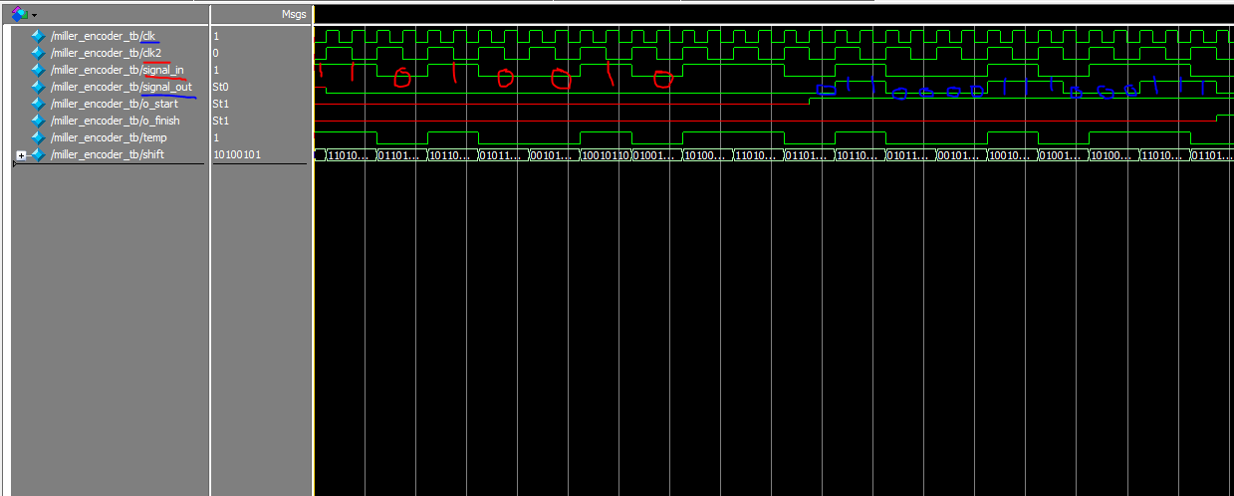
- 译码器仿真验证
//miller_decoder程序的测试程序
`timescale 10ns/1ns
module miller_decoder_tb;
//主要输入寄存器
reg clk;
reg clk2;
reg signal_in;
//主要输出声明
wire signal_out;
wire o_start;
wire o_finish;
reg temp;
reg [15:0] shift;
//待测试设计例化
miller_decoder my_miller_decoder(signal_in,signal_out,clk,o_start,o_finish);
//产生时钟周期是100个时间单位
always #50 clk=~clk;
always @(posedge clk)
begin
clk2<=~clk2;
end
//设计一个或多个激励信号发生器
initial
begin
clk=0;
clk2=0;
shift=16'b1110001110000110;
signal_in=shift[0];
temp=shift[0];
shift=shift>>1;
shift[15]=temp;
end
always @(posedge clk) //注意这里是clk时钟来控制输入数据一位一位往里进哟
begin
signal_in=shift[0];
temp=shift[0];
shift=shift>>1;
shift[15]=temp;
end
//检测输出信号
initial
begin
$monitor($time,"signal_out=%b o_start=%b o_finish= %b",signal_out,o_start,o_finish);
#8000 $finish;
end
endmodule
仿真结果如下图所示。
